T.C
KARABAĞLAR KAYMAKAMLIĞI
ŞEHİT HALİT TAŞ ORTAOKULU MÜDÜRLÜĞÜ
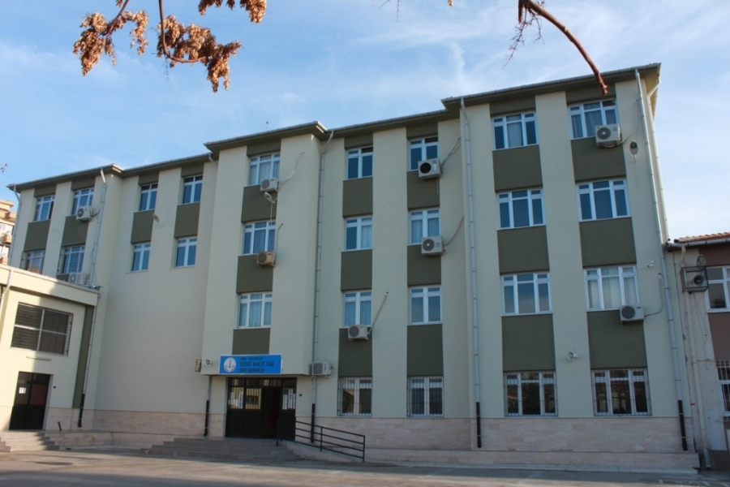

2019-2023 STRATEJİK PLANI

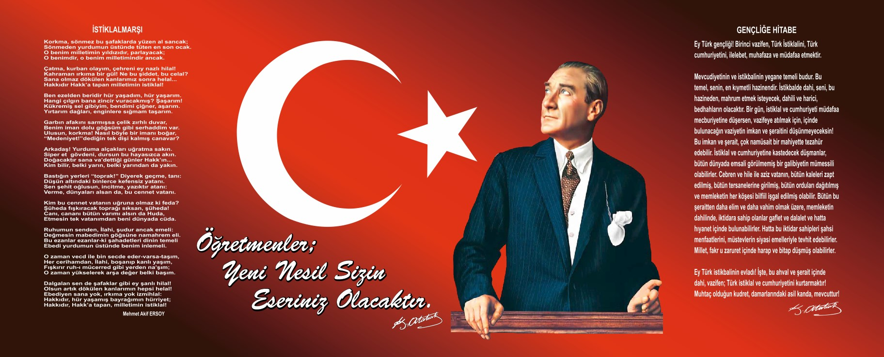

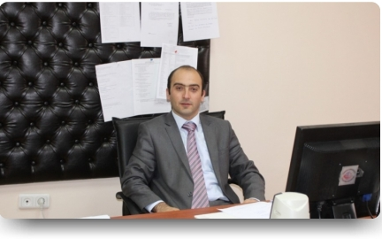
Sunuş
Okulumuz misyon, vizyon ve stratejik planı ile daha iyi bir eğitim seviyesine ulaşması düşüncesiyle sürekli yenilenmeyi ve kalite kültürünü kendisine ilke edinmeyi amaçlamaktadır.
Kalite kültürü oluşturmak için eğitim ve öğretim başta olmak üzere insan kaynakları ve kurumsallaşma, sosyal faaliyetler, alt yapı, toplumla ilişkiler ve kurumlar arası ilişkileri kapsayan 2019-2023 stratejik planı hazırlanmıştır.
Şehit Halit Taş Ortaokulu olarak en büyük amacımız yalnızca öğrencilerimizi okuldan mezun etmek değil, girdikleri her türlü ortamda kendini gösterebilen, hayatı aydınlatan, bizleri daha da ileriye götürecek kişiler yetiştirmektir. İdare ve öğretmen kadrosuyla bizler çağa ayak uydurmuş, yeniliklere açık, Türkiye Cumhuriyeti’ni daha da yükseltecek gençler yetiştirmeyi ilke edinmiş bulunmaktayız.

Hedeflediklerimize ulaşabilmemiz; bilinçli, programlı, planlı, amaçlı, karar ve uygulamalara bağlıdır. Bu uygulamaları Milli Eğitimin temel amaçlarına uygun olarak hayata geçirmek için varız.
Hazırlanan bu çalışmanın okuluma ve tüm eğitim camiasına fayda sağlamasını temenni eder, saygılar sunarım.

TARIK ŞAKIR
OKUL MÜDÜRÜ

İçindekiler
Sunuş 3
İçindekiler 4
BÖLÜM I: GİRİŞ ve PLAN HAZIRLIK SÜRECİ 5
BÖLÜM II: DURUM ANALİZİ 7
Okulun Kısa Tanıtımı 7
Okulun Mevcut Durumu: Temel İstatistikler 9
PAYDAŞ ANALİZİ 15
GZFT (Güçlü, Zayıf, Fırsat, Tehdit) Analizi 17
Gelişim ve Sorun Alanları 19
BÖLÜM III: MİSYON, VİZYON VE TEMEL DEĞERLER 19
MİSYONUMUZ 22
VİZYONUMUZ 23
TEMEL DEĞERLERİMİZ 23
BÖLÜM IV: AMAÇ, HEDEF VE EYLEMLER 24
TEMA I: EĞİTİM VE ÖĞRETİME ERİŞİM 24
TEMA II: EĞİTİM VE ÖĞRETİMDE KALİTENİN ARTIRILMASI 28
TEMA III: KURUMSAL KAPASİTE 32
V. BÖLÜM: MALİYETLENDİRME 36
VI. BÖLÜM: İZLEME VE DEĞERLENDİRME 36

BÖLÜM I: GİRİŞ ve PLAN HAZIRLIK SÜRECİ
Her okulun içinde bulunduğu çevre şartlarındaki farklılıklar ve öğrenci ihtiyaçları dikkate alındığında okullardaki gelişime yönelik hedefler de farklı olabilmektedir. Tüm farklılıklar düşünüldüğünde ise okul olarak bizim hedefimiz öğrencilerimizi Atatürk ilke ve devrimlerine bağlı, çağdaş bireyler olarak en iyi şekilde hayata hazırlamaktır.
Biz Şehit Halit Taş Ortaokulu olarak 2019 yılından başlamak üzere okulun 2019 – 2023 Stratejik Planını hazırlamaya çalıştık. Bunun için öncelikle Stratejik Plan Hazırlama Ekibi Öğretmenler Kurulu’nda oluşturuldu. Daha sonra “Neler yapabiliriz? Kurum olarak durumumuz ne? Neleri daha iyi yapabiliriz?” sorularının cevabını paydaşlarla birlikte bulmaya çalıştık. Paydaşların görüşleri alınarak, daha önce stratejik plan çalışmalarında belirlenen misyon, vizyon yeniden gözden geçirilmiş ve hedeflerimiz yeniden belirlenmiştir. En temel amacımız, okul olarak planda belirlenen amaçlara ve hedeflere ulaşmaktır.
Okulumuzun Stratejik Planı (2019–2023), Okul Strateji Planlama Ekibi tarafından, gönderilen taslak üzerinde oluşturulmaya başlanmıştır. Stratejik Planlama Çalışmaları kapsamında Okulumuzda “Stratejik Planlama Çalışma Ekibi” kurulmuştur. Stratejik planlama ekibi tarafından, tüm iç ve dış paydaşların görüş ve önerileri dikkate alınarak stratejik plan hazırlanmıştır. Bu çalışmalarda izlenen adımlar;
1. Kurumun var oluş nedeni (misyon), ulaşmak istenilen nokta (vizyon) belirlenip okulumuzun tüm paydaşlarının görüşleri ve önerileri alındıktan sonra vizyona ulaşmak için gerekli olan stratejik amaçlar belirlendi.
2. Stratejik amaçların gerçekleştirilebilmesi için hedefler konuldu.
3. Hedeflere uygun belli bir amaca ve hedefe yönelen, başlı başına bir bütünlük oluşturan, yönetilebilir, maliyetlendirilebilir faaliyetler belirlendi. Her bir faaliyet yazılırken; bu faaliyet “amacımıza ulaştırır mı” sorgulaması yapıldı.
4. Faaliyetlerin gerçekleştirilebilmesi için sorumlu ekipler ve zaman belirtildi.
5. Faaliyetlerin başarısını ölçmek için performans göstergeleri tanımlandı.
6. Strateji, alt hedefler ve faaliyet/projeler belirlenirken yasalar kapsamında yapmak zorunda olunan faaliyetler, paydaşların önerileri, çalışanların önerileri, önümüzdeki dönemde beklenen değişiklikler ve GZFT (SWOT) çalışması göz önünde bulunduruldu.
7. GZFT çalışmasında ortaya çıkan zayıf yanlar iyileştirilmeye, tehditler bertaraf edilmeye; güçlü yanlar ve fırsatlar değerlendirilerek kurumun faaliyetlerinde fark yaratılmaya çalışıldı; önümüzdeki dönemlerde beklenen değişikliklere göre de önlemler alınmasına özen gösterildi.
8. Strateji, Hedef ve Faaliyetler kesinleştikten sonra her bir faaliyet maliyetlendirilmesi yapıldı.
9. Maliyeti hesaplanan her bir faaliyetler için kullanılacak kaynaklar belirtildi. Maliyeti ve kaynağı hesaplanan her bir faaliyet/projenin toplamları hesaplanarak bütçeler ortaya çıkartıldı.

Çalışmaları yürüten ekip ve kurul bilgileri altta verilmiştir.
**
STRATEJİK PLAN ÜST KURULU

Üst Kurul Bilgileri |  | Ekip Bilgileri
Adı Soyadı | Unvanı | Adı Soyadı | Unvanı
Tarık ŞAKIR | Okul Müdürü | Adem ÇALIŞKAN | Müdür Yardımcısı
Muzaffer DEMİR | Müdür Yardımcısı | Şükran KUL | Öğretmen
Adem ÇALIŞKAN | Müdür Yardımcısı | Nurdan Hande YILDIZ | Öğretmen
Aygül KALE | Öğretmen | Vesile TENGİZDENİZ | Öğretmen
Emel ÖZMUSULLU | Okul Aile Bir. Bşk. | Goncagül GÖKDAĞ | Öğretmen
 |  | Mustafa OCAKLI | Öğretmen
 |  | Nükhet DİKMEN | Öğretmen
 |  | Melek GENÇ | Öğretmen
 |  | Semra SARISAYIN | Öğretmen
 |  | Rabia TÜRKERİ | Öğretmen
 |  | Melek Merve YILMAZ | Öğretmen

BÖLÜM II: DURUM ANALİZİ
Durum analizi bölümünde okulumuzun mevcut durumu ortaya konularak neredeyiz sorusuna yanıt bulunmaya çalışılmıştır.
Bu kapsamda okulumuzun kısa tanıtımı, okul künyesi ve temel istatistikleri, paydaş analizi ve görüşleri ile okulumuzun Güçlü Zayıf Fırsat ve Tehditlerinin (GZFT) ele alındığı analize yer verilmiştir.

Okulun Kısa Tanıtımı
Okulumuz 1999-2000 Eğitim Öğretim yılında Adnan Mazıcı İlköğretim okuluna ek bina olarak hizmete girmiş. 2000-2001 Eğitim Öğretim yılında ise Şehit Halit Taş İlköğretim Okulu olarak kendi adı ile eğitim vermeye başlamıştır.
2012 Temmuz ayında eski binanın yanına yapılan ek binanın teslim alınması ve 4+4+4 sistemiyle gelen değişiklikler ile Şehit Halit Taş Ortaokulu olarak yeni binamızda eğitime devam etmekteyiz.
Okulumuzun genel özelliklerini, değişim ve gelişime açık dinamik ve genç bir akademik kadroya sahip olması, çalışanlar arasında demokratik ve uygun atmosferin bulunması, okulumuzda bilgisayar ve internet ağının yaygın olması, öğretmenlerimizin yeniliğe açık olması, öğretmenler arası uyum ve iş birliğinin olması, derslik başına düşen ortalama öğrenci sayısı 29 kişi ile Türkiye ortalamasının altında olması, destek eğitim odamızın olması, okul çevresinde kamera sistemi olması olarak sayabiliriz. Ayrıca okulun şehir merkezinde bulunması, ekonomik durumları iyi olan velilerin destek olmaları, çeşitli meslek gruplarına ait velilerimizin okula karşı artan ilgilerinin bulunması, çevrede ve velilerde okula karşı artan bir güven ortamının oluşması, yetiştirme ve hazırlık kurslarına karşı duyulan ilginin artması, velilerin kurumdaki sorunlara karşı duyarlılığının artması ve sağlanan güven ortamı okulumuzun olumlu yönleri arasındadır.
Okulda sağlık, teknik elemanların bulunmayışı, tüm paydaşların kararlara tam ve etkin katılımının sağlanamaması, velilerin öğrencilerin eğitimi ile yakından ilgilenmemesi, laboratuvar, kütüphane, işlik gibi alanlarının bulunmayışı, tam gün eğitimin olmayışı, bahçenin iki okul tarafından ortak kullanılması eğitimi olumsuz yönde etkilemektedir. Ayrıca okulun işlek bir caddeye açılıyor olması, ekonomik yetersizlikler, okula hitap eden çevrenin eğitim durumu, veli-öğrenci iletişimsizliği ile ailelerin çocuk eğitimindeki yaklaşımlarının istenilen düzeyde olmaması, boşanmış ailelerin fazlalığı, kaynaştırma öğrencilerinin fazlalığı, çok amaçlı salonumuzun olmaması başarımızı olumsuz etkilemektedir.

Okulun Mevcut Durumu: Temel İstatistikler

Okul Künyesi
Okulumuzun temel girdilerine ilişkin bilgiler altta yer alan okul künyesine ilişkin tabloda yer almaktadır.

Temel Bilgiler Tablosu- Okul Künyesi
İli: İZMİR |  |  |  | İlçesi: KARABAĞLAR
Adres: | Basın Sitesi Mahallesi 172sokak. No:4 |  |  | Coğrafi Konum (link): |  | http://tinyurl.com/sehithalittas
Telefon Numarası: | 0232 243 3003 |  |  | Faks Numarası: |  | 0232 243 3003
E- Posta Adresi: | 737598@meb.k12.tr |  |  | Web sayfası adresi: |  | http://www.sehithalittas.meb.k12.tr
Kurum Kodu: | 737598 |  |  | Öğretim Şekli: |  | İkili Eğitim
Okulun Hizmete Giriş Tarihi: 2000 |  |  |  | Toplam Çalışan Sayısı |  | 61
Öğrenci Sayısı: | Kız | 461 |  | Öğretmen Sayısı | Kadın | 39
Öğrenci Sayısı: | Erkek | 511 |  | Öğretmen Sayısı | Erkek | 12
Öğrenci Sayısı: | Toplam | 972 |  | Öğretmen Sayısı | Toplam | 51
Derslik Başına Düşen Öğrenci Sayısı |  |  | :61 | Şube Başına Düşen Öğrenci Sayısı |  |  | :30,5
Öğretmen Başına Düşen Öğrenci Sayısı |  |  | :16,3 | Şube Başına 30’dan Fazla Öğrencisi Olan Şube Sayısı |  |  | 16
Öğrenci Başına Düşen Toplam Gider Miktarı |  |  | 72 TL | Öğretmenlerin Kurumdaki Ortalama Görev Süresi |  |  | 8 Yıl

Çalışan Bilgileri
Okulumuzun çalışanlarına ilişkin bilgiler altta yer alan tabloda belirtilmiştir.
Çalışan Bilgileri Tablosu
Unvan* | Erkek | Kadın | Toplam
Okul Müdürü ve Müdür Yardımcısı | 3 | 0 | 3
Sınıf Öğretmeni | 0 | 0 | 0
Branş Öğretmeni | 12 | 37 | 49
Rehber Öğretmen | 0 | 2 | 2
İdari Personel | 1 | 0 | 1
Yardımcı Personel | 2 | 3 | 5
Güvenlik Personeli | 0 | 1 | 1
Toplam Çalışan Sayıları | 18 | 43 | 61

Okulumuz Bina ve Alanları
Okulumuzun binası ile açık ve kapalı alanlarına ilişkin temel bilgiler altta yer almaktadır.

Okul Yerleşkesine İlişkin Bilgiler
Okul Bölümleri |  | Özel Alanlar | Var | Yok
Okul Kat Sayısı | 3 | Çok Amaçlı Salon |  | X
Derslik Sayısı | 16 | Çok Amaçlı Saha |  | X
Derslik Alanları (m2) | 1067 | Kütüphane |  | X
Kullanılan Derslik Sayısı | 16 | Fen Laboratuvarı |  | X
Şube Sayısı | 32 | Bilgisayar Laboratuvarı |  | X
İdari Odaların Alanı (m2) | 84 | İş Atölyesi |  | X
Öğretmenler Odası (m2) | 34 | Beceri Atölyesi |  | X
Okul Oturum Alanı (m2) | 791 | Pansiyon |  | X
Okul Bahçesi (Açık Alan) (m2) | 3600
Okul Kapalı Alan (m2) | 1927
Sanatsal, bilimsel ve sportif amaçlı toplam alan (m²) | 0
Kantin (m2) | 24
Tuvalet Sayısı | 10

Sınıf ve Öğrenci Bilgileri
Okulumuzda yer alan sınıfların öğrenci sayıları alttaki tabloda verilmiştir.

SINIFI | Kız | Erkek | Toplam | SINIFI | Kız | Erkek | Toplam
5-A | 15 | 16 | 31 | 7-A | 13 | 16 | 29
5-B | 14 | 17 | 31 | 7-B | 12 | 17 | 29
5-C | 15 | 15 | 30 | 7-C | 15 | 13 | 28
5-D | 15 | 16 | 31 | 7-D | 13 | 16 | 29
5-E | 16 | 15 | 31 | 7-E | 15 | 14 | 29
5-F | 15 | 16 | 31 | 7-F | 11 | 18 | 29
5-G | 17 | 14 | 31 | 7-G | 13 | 16 | 29
5-H | 14 | 18 | 32 | 7-H | 13 | 15 | 28
6-A | 14 | 16 | 30 | 8-A | 14 | 15 | 29
6-B | 16 | 16 | 32 | 8-B | 16 | 15 | 31
6-C | 16 | 16 | 32 | 8-C | 14 | 16 | 30
6-D | 15 | 17 | 32 | 8-D | 14 | 18 | 32
6-E | 16 | 15 | 31 | 8-E | 13 | 17 | 30
6-F | 15 | 18 | 33 | 8-F | 14 | 17 | 31
6-G | 17 | 16 | 33 | 8-G | 13 | 16 | 29
 |  |  |  | 8-H | 15 | 15 | 30
 |  |  |  | 8-İ | 12 | 17 | 29

Donanım ve Teknolojik Kaynaklarımız
Teknolojik kaynaklar başta olmak üzere okulumuzda bulunan çalışır durumdaki donanım malzemesine ilişkin bilgiye alttaki tabloda yer verilmiştir.

Teknolojik Kaynaklar Tablosu
Akıllı Tahta Sayısı | 17 | TV Sayısı | 0
Masaüstü Bilgisayar Sayısı | 24 | Yazıcı Sayısı | 2
Taşınabilir Bilgisayar Sayısı | 5 | Fotokopi Makinası Sayısı | 3
Projeksiyon Sayısı | 8 | İnternet Bağlantı Hızı | 100 Mb
Tarayıcı | 1

Gelir ve Gider Bilgisi
Okulumuzun genel bütçe ödenekleri, okul aile birliği gelirleri ve diğer katkılarda dâhil olmak üzere gelir ve giderlerine ilişkin son iki yıl gerçekleşme bilgileri alttaki tabloda verilmiştir.

Yıllar | Gelir Miktarı | Gider Miktarı
2016 | 75.985,00 | 53.940,00
2017 | 102.596,00 | 67.707,00
2018 | 124.664,00 | 66.061,00

PAYDAŞ ANALİZİ
Kurumumuzun temel paydaşları öğrenci, veli ve öğretmen olmakla birlikte eğitimin dışsal etkisi nedeniyle okul çevresinde etkileşim içinde olunan geniş bir paydaş kitlesi bulunmaktadır. Paydaşlarımızın görüşleri anket, toplantı, dilek ve istek kutuları, elektronik ortamda iletilen önerilerde dâhil olmak üzere çeşitli yöntemlerle sürekli olarak alınmaktadır.

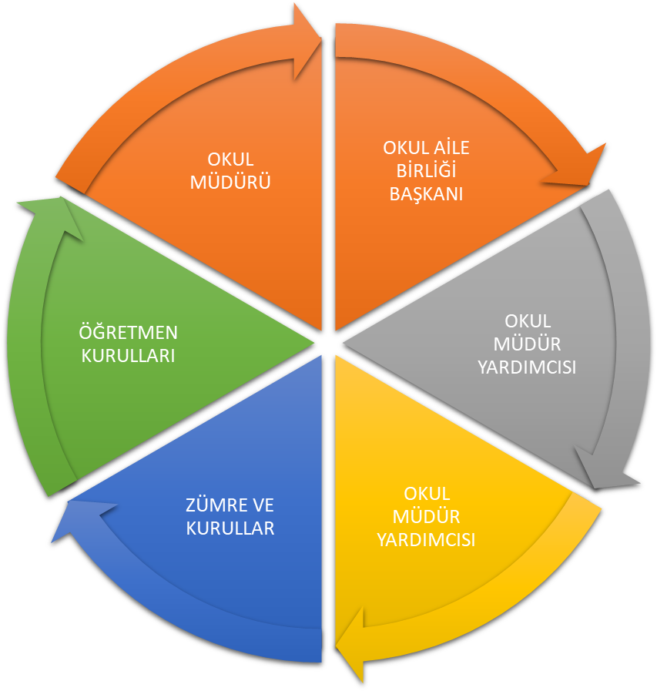

Paydaş anketlerine ilişkin ortaya çıkan temel sonuçlara altta yer verilmiştir.

Öğrenci Anketi Sonuçları:
Yaptığımız anket sonuçlarında öğrencilere göre olumlu yönlerimiz, kaliteli eğitim verilmesi, öğretmenlerin olumlu tutum ve davranışları, her sınıfta akıllı tahtanın olması, kapalı spor salonunun olması, ısınmanın iyi olması ve LGS’ye yönelik deneme sınavlarının yapılması olarak tespit edildi.
Olumsuz yönlerimiz ise, kantinin fiziki yapısının yetersiz oluşu, bilgisayar odası, kütüphane ve laboratuvarın olmaması, bahçenin iki okul tarafından kullanılması ve küçük olması, okulun ikili eğitim olması olarak tespit edildi.

Öğretmen Anketi Sonuçları:
Yaptığımız anket sonuçlarında öğretmenlere göre, okulumuzun akademik yönden başarılı olduğu, okulun konumunun iyi olduğu, yeniliklerin yakından takip edildiği, temiz ve düzenli olduğu, öğrencilerin iyi motive edildiği, materyal yönünden kısıtlama olmadığı konuları olumlu yönlerimiz olarak tespit edildi.
Olumsuz yönlerimiz ise, fiziksel alan yetersizliği (iki okulun ortak kullanım alanı), laboratuvar, kütüphane, toplantı salonunun olmaması, idare ile öğretmenler arasındaki iletişim eksikliği, ders giriş-çıkış saatleri olarak tespit edildi.

Veli Anketi Sonuçları:
Yaptığımız anket sonuçlarında velilere göre, okul temizliği, öğretmen ve idarecilerin davranışları ve tutumları, okulumuzun güvenlik personelinin olması, eğitim kalitesinin yüksek olması olumlu yönlerimiz olarak tespit edildi.
Olumsuz yönlerimiz ise Laboratuar, kütüphane olmaması, bahçenin iki okulla ortak kullanılması, sosyal aktivitelerin yetersizliği, okulun ikili öğretim olması olarak tespit edildi

GZFT (Güçlü, Zayıf, Fırsat, Tehdit) Analizi
Okulumuzun temel istatistiklerinde verilen okul künyesi, çalışan bilgileri, bina bilgileri, teknolojik kaynak bilgileri ve gelir gider bilgileri ile paydaş anketleri sonucunda ortaya çıkan sorun ve gelişime açık alanlar iç ve dış faktör olarak değerlendirilerek GZFT tablosunda belirtilmiştir. Dolayısıyla olguyu belirten istatistikler ile algıyı ölçen anketlerden çıkan sonuçlar tek bir analizde birleştirilmiştir.
Kurumun güçlü ve zayıf yönleri donanım, malzeme, çalışan, iş yapma becerisi, kurumsal iletişim gibi çok çeşitli alanlarda kendisinden kaynaklı olan güçlülükleri ve zayıflıkları ifade etmektedir ve ayrımda temel olarak okul müdürü/müdürlüğü kapsamından bakılarak iç faktör ve dış faktör ayrımı yapılmıştır.

İçsel Faktörler
Güçlü Yönler
Öğrenciler | İlgili, öğrenmeye istekli, davranış problemleri olmayan, teknolojiyi kullanabilen öğrencilerimizin olması.
Çalışanlar | Öğretmenlerimizin yeniliğe açık, bilgili ve deneyimli, birbirleriyle uyumlu ve özverili çalışabilen, teknolojiyi kullanabilen, genç ve dinamik akademik kadronun olması
Veliler | Eğitime destek olmaları, öğretmen ve idarecilerin yanında olması kurumdaki sorunlara karşı duyarlı olması, öğrencilerle yakından ilgilenmeleri
Bina ve Yerleşke | Merkezi bir yerde oluşu, yeni bina oluşu, ulaşımın kolay olması, sosyoekonomik düzeyinin iyi olması, kapalı spor salonunun olması
Donanım | Akıllı tahtanın olması, güvenlik kameralarının olması, ses sisteminin olması
Bütçe | Kantin gelirimizin olması, velilerimizin bağış oranının iyi olması
Yönetim Süreçleri | Okulun iç ve dış paydaşlarının etkin bir şekilde koordine edilmesi
İletişim Süreçleri | Duyuruların zamanında ve eksiksiz yapılması

Zayıf Yönler
Öğrenciler | Boşanmış aile çocuklarının fazla olması, kaynaştırma öğrenci sayılarının artmış olması
Çalışanlar | Kadrolu hizmetli sayısının yetersiz olması
Veliler | Eğitim-öğretime aşırı müdahale etmeleri, çocukların üzerinde disiplin sağlayamamaları
Bina ve Yerleşke | İki okulun aynı bahçede olması, bilgisayar sınıfı, laboratuvar, kütüphane, işlik ve toplantı salonunun olmaması
Donanım | Güvenlik kameralarının yetersizliği, kullanılan projeksiyon ve bilgisayarların eski olması
Bütçe | Bakanlıktan sağlanan desteğin zayıf olması
Yönetim Süreçleri | Kararlar alınırken öğretmen fikirlerine daha fazla yer verilmesi
İletişim Süreçleri | İdare ile öğretmenler arasındaki iletişimin istenilen seviyede olmaması

Dışsal Faktörler
Fırsatlar
Politik | Okul polisi hizmetinin olması, belediyenin hizmetlerinden faydalanılması
Ekonomik | Okula destek olan firmaların olması
Sosyolojik | Çevredeki okul ve kurumlarla sağlıklı iletişimin olması
Teknolojik | - Fiber hızında internet hizmetinin alınması  - Mebbis, e-okul hizmeti olması,  - Meis sisteminin kullanımı
Mevzuat-Yasal | - Parasız yatılı ve bursluluk sınavlarının olması  - Çalışanların ve öğrencilerin haklarını, güvenliğini sağlayan kanunların olması

Tehditler
Politik | - Eğitim politikalarında çok sık değişiklik yapılması  - Bakanlığın öğretmen görüşlerini yeterince dikkate almaması
Ekonomik | - Sivil toplum kuruluşlarından destek olmaması
Sosyolojik | - Medyanın öğrenciler üzerindeki olumsuz etkilerinin olması
Teknolojik | - Çevremizdeki baz istasyonu sayısının fazla olması  - Teknolojinin (sosyal medya, internet, e-okul, e-devlet vb.) güvenliğinin tam olarak sağlanamaması
Mevzuat-Yasal | - Sınav sistemi ve müfredatın sürekli değişmesi
Ekolojik | - Yeşil alanların az olması, hava kirliliğinin olması  - Yeni nesillerde çevre bilincine karşı duyarsızlık

Gelişim ve Sorun Alanları
Gelişim ve sorun alanları analizi ile GZFT analizi sonucunda ortaya çıkan sonuçların planın geleceğe yönelim bölümü ile ilişkilendirilmesi ve buradan hareketle hedef, gösterge ve eylemlerin belirlenmesi sağlanmaktadır.
Gelişim ve sorun alanları ayrımında eğitim ve öğretim faaliyetlerine ilişkin üç temel tema olan Eğitime Erişim, Eğitimde Kalite ve kurumsal Kapasite kullanılmıştır. Eğitime erişim, öğrencinin eğitim faaliyetine erişmesi ve tamamlamasına ilişkin süreçleri; Eğitimde kalite, öğrencinin akademik başarısı, sosyal ve bilişsel gelişimi ve istihdamı da dâhil olmak üzere eğitim ve öğretim sürecinin hayata hazırlama evresini; Kurumsal kapasite ise kurumsal yapı, kurum kültürü, donanım, bina gibi eğitim ve öğretim sürecine destek mahiyetinde olan kapasiteyi belirtmektedir.
Eğitime Erişim | Eğitimde Kalite | Kurumsal Kapasite
Okullaşma Oranı | Akademik Başarı | Kurumsal İletişim
Okula Devam/ Devamsızlık | Sosyal, Kültürel ve Fiziksel Gelişim | Kurumsal Yönetim
Okula Uyum, Oryantasyon | Sınıf Tekrarı | Bina ve Yerleşke
Özel Eğitime İhtiyaç Duyan Bireyler | İstihdam Edilebilirlik ve Yönlendirme | Donanım
Yabancı Öğrenciler | Öğretim Yöntemleri | Temizlik, Hijyen
Hayatboyu Öğrenme | Ders araç gereçleri | İş Güvenliği,  Okul Güvenliği
 |  | Taşıma ve servis

Gelişim ve Sorun Alanlarımız
1.TEMA: EĞİTİM VE ÖĞRETİME ERİŞİM
1 | Okula Devam/ Devamsızlık (Sürekli devamsız olan öğrencilerin okula devamını sağlamak ve öğrencilerin devamsızlık sayılarını azaltmak)
2 | Özel Eğitime İhtiyaç Duyan Bireyler (Kaynaştırma öğrencilerin ve fiziksel engelli öğrencilerin eğitim öğretimden verimli bir şekilde yararlanmalarını sağlamak)

2.TEMA: EĞİTİM VE ÖĞRETİMDE KALİTE
1 | Akademik Başarı (Öğrencilerimizin akademik başarısını ve bir üst kuruma LGS ile yerleşen öğrenci sayısını artırmak)
2 | Sosyal, Kültürel ve Fiziksel Gelişim (Eğitim öğretim sürecinde yapılan sanatsal, sportif ve kültürel faaliyetleri artırmak)

3.TEMA: KURUMSAL KAPASİTE
1 | Kurumsal İletişim (İdare ve öğretmenler arası iletişimi artırmak)
2 | Temizlik, Hijyen (Okulun daha temiz ve hijyenik olmasını sağlamak)

BÖLÜM III: MİSYON, VİZYON VE TEMEL DEĞERLER

Okul Müdürlüğümüzün Misyon, vizyon, temel ilke ve değerlerinin oluşturulması kapsamında öğretmenlerimiz, öğrencilerimiz, velilerimiz, çalışanlarımız ve diğer paydaşlarımızdan alınan görüşler, sonucunda stratejik plan hazırlama ekibi tarafından oluşturulan Misyon, Vizyon, Temel Değerler; Okulumuz üst kurulana sunulmuş ve üst kurul tarafından onaylanmıştır.

MİSYONUMUZ:
Tüm çalışanları ile iş birliği sağlayarak; ülkesini ve insanlarını seven, Atatürk devrimlerini ve ulusal kültürünü özümsemiş, evrensel değerlere sahip, farklılıklara hoşgörülü ve tahammüllü, araştıran, sorgulayan, yeteneklerinin farkına varan ve geliştiren, çağımızın gereklerine ve teknolojik gelişmelere uyum sağlayan, üretken, paylaşımcı, kendine güvenen gelecek nesilleri yetiştirmektir.

VİZYONUMUZ:
Eğitim öğretim maratonunda kendilerini sürekli yenileyen, okuyan, araştıran, nesillerle ön sıralarda yer alan bir ortaokul olmak.

TEMEL DEĞERLERİMİZ
- Atatürk ilke ve inkılâpları doğrultusunda hareket edilir.
- Cumhuriyetin en iyi yönetim şekli olduğuna inanılır.
- Başkalarının görüş ve düşüncelerine değer verilir.
- Farklılıklar hoş görülür.
- Kurallar herkes için geçerlidir.
- Sorumluluk bilinci ile hareket edilir.
- Yönetimde katılımcılık esas alınır.
- Çalışanlar arasında sevgi ve saygı esastır.
- Çalışanlar ve öğrenciler gözetilir, korunur.
- Başarı takdir edilir.
- Çağa ve çevreye karşı duyarlı davranılır.
- Bilgiye ve bilimsel düşünceye önem verilir.
- Öğretmen, öğrenci ve veli ilişkilerine önem verilir.

BÖLÜM IV: AMAÇ, HEDEF VE EYLEMLER

TEMA I: EĞİTİM VE ÖĞRETİME ERİŞİM
Okula devam ve devamsızlık, özel eğitime ihtiyaç duyan bireylerin eğitime erişimi kapsamında faaliyetler yürütülecektir.

Stratejik Amaç 1: Kayıt bölgemizde yer alan özellikle kaynaştırma eğitimine ihtiyaç duyan bireylerin eğitim-öğretimden maksimum düzeyde

yararlanmalarını sağlayan ve öğrencilerin devamsızlık sorunlarını gideren etkin bir yönetim yapısı kurulacaktır.

Stratejik Hedef 1.1. Plan dönemi sonuna kadar dezavantajlı gruplar başta olmak üzere her bireyin okula devamsızlık oranı azaltılacaktır.
Performans Göstergeleri
No | PERFORMANS  GÖSTERGESİ | Mevcut |  | HEDEF
No | PERFORMANS  GÖSTERGESİ | 2018 | 2019 |  | 2020 | 2021 | 2022 | 2023
PG.1.1.a. | Okula 10 günden az devamsızlık yapan öğrenci oranı | 0,055 | 0,053 |  | 0,051 | 0,050 | 0,045 | 0,040
PG.1.1.b. | Okula 10 ile 20 gün arasında devamsızlık yapan öğrenci oranı | 0,043 | 0,040 |  | 0,038 | 0,035 | 0,033 | 0,030
PG.1.1.c. | Okula 20 gün ve üzeri devamsızlık yapan öğrenci oranı | 0,013 | 0,012 |  | 0,011 | 0,010 | 0,009 | 0,008
PG.1.1.d. | Sürekli devamsızlık yapan öğrenci oranı | 0,007 | 0,006 |  | 0,005 | 0,004 | 0,003 | 0,002

Eylemler
No | Eylem İfadesi | Eylem Sorumlusu | Eylem Tarihi
1.1.1. | Kayıt bölgesinde yer alan öğrencilerin tespiti çalışması yapılacaktır. | Okul idaresi ve rehberlik servisi | 01 Eylül-20 Eylül
1.1.2 | Devamsızlık yapan öğrencilerin tespiti ve erken uyarı sistemi için çalışmalar yapılacaktır. | Müdür Yardımcısı | Eylül- Haziran ayları arası
1.1.3 | Devamsızlık yapan öğrencilerin velileri ile özel aylık toplantı ve görüşmeler yapılacaktır. | Rehberlik Servisi | Her ayın son haftası

Stratejik Hedef 1.2 Destek eğitim odasının etkin olarak kullanılmasını sağlanacaktır.
Performans Göstergeleri
No | PERFORMANS  GÖSTERGESİ | Mevcut |  | HEDEF
No | PERFORMANS  GÖSTERGESİ | 2018 | 2019 |  | 2020 | 2021 | 2022 | 2023
PG.1.2.1.a. | Destek eğitim odasından yararlanan öğrenci oranı | %15 | %25 |  | %40 | %60 | %80 | %100
PG.1.2.2.b. | Destek eğitim odasında görev alacak öğretmen oranı | %31 | %35 |  | %40 | %45 | %48 | %50

Eylemler
No | Eylem İfadesi | Eylem Sorumlusu | Eylem Tarihi
1.2.1. | Kaynaştırma öğrencilerinin velisi ile görüşülerek destek eğitimi odası hakkında bilgi verilecek. | Rehberlik Servisi | Okulların açıldığı ilk hafta
1.2.2 | Kaynaştırma öğrencilerine destek eğitimi odasının yararı anlatılacak. | Rehberlik Servisi | Okulların açıldığı ilk hafta
1.2.3 | Destek eğitim odasında görev almak isteyen öğretmenlerin ders programları uygun hale getirilecek. | Okul Müdürü | Eylül’ün ilk haftası

Stratejik Hedef 1.3. Kaynaştırma eğitimine ihtiyaç duyan öğrenciler için okulun fiziki şartlarını elverişli hale getirilecektir.
Performans Göstergeleri
No | PERFORMANS  GÖSTERGESİ | Mevcut |  | HEDEF
No | PERFORMANS  GÖSTERGESİ | 2018 | 2019 |  | 2020 | 2021 | 2022 | 2023
PG.1.3.1.a. | Her sınıftaki kaynaştırma öğrenci sayısının eşit dağılımını sağlamak. | %100 | %100 |  | %100 | %100 | %100 | %100
PG.1.3.2.b. | Fiziki engelli öğrencilerin okula devam oranını arttırmak. | %50 | %60 |  | %70 | %80 | %90 | %100
PG.1.3.3.c. | Fiziki engelliler için lavabo sayısını arttırmak | 0 | 1 |  | 1 | 1 | 1 | 1

Eylemler
No | Eylem İfadesi | Eylem Sorumlusu | Eylem Tarihi
1.3.1. | Kaynaştırma öğrencileri her sınıfa eşit şekilde paylaştırılacaktır. | Okul idaresi ve rehberlik servisi | Eylül ayının ilk haftası
1.3.2 | Kayıt bölgemizdeki fiziki engelli öğrencilerin velileri ile görüşülerek okula devamlılığı sağlanacak. | Okul idaresi ve rehberlik servisi | Eylül ayı
1.3.3 | Her kata engelli öğrenciler için tuvalet ve lavabo yapılacak. | Okul idaresi | Yaz tatili

TEMA II: EĞİTİM VE ÖĞRETİMDE KALİTENİN ARTIRILMASI

Stratejik Amaç 2: Okulun eğitim kalitesini arttırmak için Akademik, Bilimsel, Sanatsal, Kültürel ve Sporsal Faaliyetlere katılım oranını arttırmak ve Okulumuzun yapısında bir takım Fiziki değişiklerin yapılmasını sağlamak.

Stratejik Hedef 2.1. İlçede %1’lik dilime en az 1 öğrenci, %2’lik dilime en az 5 öğrenci, %3’lük dilime en az 7 öğrenci yerleştirilecektir.
Performans Göstergeleri
No | PERFORMANS  GÖSTERGESİ | Mevcut |  | HEDEF
No | PERFORMANS  GÖSTERGESİ | 2018 | 2019 |  | 2020 | 2021 | 2022 | 2023
PG.2.1.a | %1’lik dilime giren öğrenci sayısı | 0 | 0 |  | 0 | 0 | 0 | 1
PG.2.2.b | %2’lik dilime giren öğrenci sayısı | 2 | 2 |  | 3 | 3 | 4 | 5
PG.2.3.c. | %3’lik dilime giren öğrenci sayısı | 3 | 3 |  | 4 | 5 | 6 | 7

Eylemler
No | Eylem İfadesi | Eylem Sorumlusu | Eylem Tarihi
2.1.1. | Her ay deneme sınavı yapılacak | Ders Öğretmeni | Her ayın son haftası
2.1.2 | Deneme sınavları sonunda başarılı olan öğrencilerin ödüllendirilecek | Okul Aile Birliği | Sınav sonucunun açıklandığı hafta
2.1.3 | Motivasyonu arttırmak için Fen, Anadolu ve Meslek liselerine tanıtım gezilerinin düzenlenecek | Rehber Öğretmenleri | Eylül –Haziran ayları arası
2.1.4 | Meslek tanıtım günlerinin düzenlenecek | İdare ve Rehberlik Servisi | Eylül – Haziran ayları arası

Stratejik Hedef 2.2. LGS sonuçlarına göre il bazında ilk 30 okul içinde yer alınmasını sağlamak
Performans Göstergeleri
No | PERFORMANS  GÖSTERGESİ | Mevcut |  | HEDEF
No | PERFORMANS  GÖSTERGESİ | 2018 | 2019 |  | 2020 | 2021 | 2022 | 2023
PG.2.2.a | İzmir İlinde Başarı Yönünden LGS’ ye Katılan Okullar arasında okulumuzun ilk 100 sıralamasına girme oranı | 1-50 | 1-45 |  | 1-40 | 1-35 | 1-30 | 1-30

Eylemler
No | Eylem İfadesi | Eylem Sorumlusu | Eylem Tarihi
2.2.1. | Her ay sonunda deneme sınavı yapılacak | Ders Öğretmeni | Her ayın son haftası
2.2.2 | Deneme sınavları sonunda başarılı olan öğrencilerin ödüllendirilecek | Okul Aile Birliği | Sınav sonucunun açıklandığı hafta
2.2.3 | Motivasyonu artırmak için Fen, Anadolu ve Meslek liselerine tanıtım gezilerinin düzenlenecek | Rehber Öğretmenleri | Eylül- Haziran ayları arası
2.2.4 | Meslek tanıtım günlerinin düzenlenecek | İdare ve Rehberlik Servisi | Eylül- Haziran ayları arası

Stratejik Hedef 2.3. Okul içerisinde düzenlenen çeşitli bilimsel, sanatsal, kültürel ve sportif faaliyetlerin sayısını ve ilçe ve il çapındaki

faaliyetlere katılan öğrenci sayısını arttırmak

Performans Göstergeleri
No | PERFORMANS  GÖSTERGESİ | Mevcut |  | HEDEF
No | PERFORMANS  GÖSTERGESİ | 2018 | 2019 |  | 2020 | 2021 | 2022 | 2023
PG.2.3.a | İl ve ilçe çapında düzenlenen yarışmalara katılan öğrenci sayısı | 80 | 90 |  | 100 | 110 | 120 | 130
PG.2.3.b | Belirli gün ve haftalarda düzenlenen kermes sayısı | 1 | 2 |  | 3 | 4 | 5 | 6
PG.2.3.c. | Görsel Sanatlar, Teknoloji Tasarım, Proje çalışmalarının sayısı | 1 | 1 |  | 2 | 2 | 3 | 3
Eylemler
*No | Eylem İfadesi | Eylem Sorumlusu | Eylem Tarihi
2.3.1. | İl ve ilçe çapında düzenlenen bilimsel, sanatsal, kültürel ve sportif faaliyetlere öğrencileri teşvik edilecek | Türkçe, Görsel Sanatlar, Müzik, Beden Eğitimi, Fen ve Teknoloji öğretmeni | Eylül- Haziran ayları arası
2.3.2 | Belirli gün ve haftalarda kermes düzenleyerek ihtiyaç sahibi öğrencilere katkıda bulunulacak | Okul Aile Birliği | Eylül- Haziran ayları arası
2.3.3 | Görsel Sanatlar, Teknoloji Tasarım ve Proje çalışmalarını yılsonunda sergilenecek | Görsel Sanatlar, Teknoloji Tasarım, Fen Teknoloji öğretmenleri | Eylül- Haziran ayları arası

Stratejik Hedef 2.4. Okulun fiziksel şartlarının geliştirilmesi için okul koridorlarında kitaplıkların oluşturulması, okul bahçesinde oyun alanlarının düzenlenmesi, kız ve erkek öğrenciler için Beden Eğitimi dersi soyunma odalarının oluşturulması
Performans Göstergeleri
No | PERFORMANS  GÖSTERGESİ | Mevcut |  | HEDEF
No | PERFORMANS  GÖSTERGESİ | 2018 | 2019 |  | 2020 | 2021 | 2022 | 2023
PG.2.4.a | Beden Eğitimi dersinde kız-erkek öğrencileri soyunma oda sayısı | 2 | 3 |  | 3 | 4 | 4 | 4
PG.2.4.b | Okul koridorlarında ki kitaplık sayısı | 0 | 1 |  | 1 | 2 | 3 | 3
PG.2.4.c. | Okul bahçesindeki oyun alan sayısı | 2 | 3 |  | 4 | 5 | 6 | 7

Eylemler
*No | Eylem İfadesi | Eylem Sorumlusu | Eylem Tarihi
2.4.1. | Kız ve erkek öğrenciler için Beden Eğitimi dersi soyunma odalarının oluşturulacak | Beden Eğitimi Öğretmeni, Okul idaresi | 2019-2023
2.4.2 | Okul koridorlarında kitaplıkların oluşturulacak | Türkçe Öğretmeni, Okul idaresi | 2019-2023
2.4.3 | Okul bahçesinde oyun alanlarının düzenlenecek | Beden Eğitimi Öğretmeni, Okul idaresi | 2019-2023

TEMA III: KURUMSAL KAPASİTE

Stratejik Amaç 3: Sağlık ve Hijyen kurallarına uyan nesillerin yetişmesini ve devamında Eğitimde kaliteyi arttıran etkin ve verimli işleyen bir kurumsal yapı oluşturmak

Stratejik Hedef:3.1. Eğitim-öğretim hizmetlerinin etkin sunumunu sağlamak için yönetici, öğretmen ve diğer personel arası kişisel ve mesleki iletişimi geliştirmek
Performans Göstergeleri
No | PERFORMANS  GÖSTERGESİ | Mevcut |  | HEDEF
No | PERFORMANS  GÖSTERGESİ | 2018 | 2019 |  | 2020 | 2021 | 2022 | 2023
PG.3.1.a | Okul whatsapp grubunu etkin kullanan öğretmen oranı | %97 | %99 |  | %100 | %100 | %100 | %100
PG.3.1.b. | Tüm çalışanların katılacağı etkinlik sayısı | 3 | 4 |  | 4 | 5 | 5 | 6
PG.3.1.c. | Yapılan etkinliklere (yemek, kahvaltı, sportif yarışmalar, vb.) katılan öğretmen oranı | %95 | %99 |  | %100 | %100 | %100 | %100

Eylemler
*No | Eylem İfadesi | Eylem Sorumlusu | Eylem Tarihi
3.1.1. | Resmi yazışmaların zamanında cevaplana bilmesi için whatsapp grubununun aktif olarak kullanılmasını sağlanacak | İdareciler ve Öğretmenler | 1 Eylül -30 Haziran
3.1.2 | Başarılı yönetici ve öğretmenlerin ödüllendirilmesi sağlanacak | İdareciler | 1 Eylül -30 Haziran
3.1.3 | Seminer dönemlerinde ve 24 Kasım gibi özel günlerde tüm öğretmenlerin katılacağı kahvaltı, yemek, sinema gibi organizasyonlar düzenlenecek | İdareciler ve Öğretmenler | 1 Eylül -30 Haziran
3.1.4 | Öğretmenler arası voleybol, basketbol, masatenisi gibi turnuvalar düzenlenecek | İdareciler ve Öğretmenler | 1 Eylül -30 Haziran
3.1.5 | Öğretmenler korosu oluşturulacak | İdareciler ve Öğretmenler | 1 Eylül -30 Haziran
3.1.6 | Okulda kültürel amaçlı, çalışanlara yönelik geziler düzenlenecek | İdareciler ve Öğretmenler | 1 Eylül -30 Haziran

Stratejik Hedef 3.2. Öğrenciler arasında Hijyen ve temizlik konusunda bilinci arttırmak
Performans Göstergeleri
No | PERFORMANS  GÖSTERGESİ | Mevcut |  | HEDEF
No | PERFORMANS  GÖSTERGESİ | 2018 | 2019 |  | 2020 | 2021 | 2022 | 2023
PG.3.2.a | Temizlik gideri oranı | %45 | %46 |  | %47 | %48 | %49 | %50
PG.3.2.b | Temizlik personeli başına düşen metre kare alan | 158 | 132 |  | 132 | 132 | 113 | 98
PG.3.2.c. | Yıl içinde düzenlenen hijyen konulu seminer, video sayısı | 1 | 2 |  | 2 | 3 | 3 | 3
PG.3.2.d. | Temizliğe yönelik düzenlenen yarışma sayısı | 2 | 3 |  | 3 | 3 | 4 | 4
PG.3.2.e. | Yıl içerisinde yapılan genel temizlik sayısı | 3 | 4 |  | 4 | 4 | 4 | 5
PG.3.2.f. | Kalite standartlarını içeren sertifika sayısı (beyaz bayrak, beslenme dostu vb.) | 1 | 2 |  | 2 | 2 | 3 | 3

Eylemler
*No | Eylem İfadesi | Eylem Sorumlusu | Eylem Tarihi
3.2.1. | Sağlık bakanlığı onaylı ve alerji yaratmayan ürünler alınacak | Okul idaresi ve Okul aile birliği | 2019-2023
3.2.2 | Temizlik personeli sayısı arttırılacak | Okul idaresi | 2019-2023
3.2.3 | Öğrenci ve çalışanlara yönelik hijyen konulu seminer düzenlenecek ve videolar izlettirilecek | Okul İdaresi ve Öğretmenler | Eylül-Haziran Ayları Arası
3.2.4 | Sağlık ve hijyen konulu resim, şiir ve kompozisyon yarışmaları düzenlenecek | Resim ve Türkçe Öğretmenleri | Eylül-Haziran Ayları Arası
3.2.5 | Yıl içerisinde yapılan genel temizlik sayısı arttırılacak | Okul idaresi ve Okul aile birliği | Eylül-Kasım-Ocak-Nisan
3.2.6 | Temizlik ve hijyen konulu projelere katılım sağlanacak | Okul İdaresi ve Öğretmenler | Eylül-Haziran Ayları Arası
3.2.7 | Okul bahçesindeki çöp kovaları arttırılacak | Okul idaresi ve Okul aile birliği | 2019-2023
3.2.8 | Her katta geri dönüşüm (kâğıt, cam, plastik, pil…) kutuları konulacak | Okul idaresi ve Okul aile birliği | 2019-2023
3.2.9 | Temizlik kontrol listeleri idareciler tarafından periyodik olarak kontrol edilecek | Okul idaresi | Eylül-Haziran Ayları Arası

V. BÖLÜM: MALİYETLENDİRME
2019-2023 Stratejik Planı Faaliyet/Proje Kaynak Tablosu

Kaynak Tablosu | 2019 | 2020 | 2021 | 2022 | 2023 | Toplam
Aktarım Geliri | 0 | 0 | 0 | 0 | 0 | 0
Diğer (Okul Aile Birlikleri, kantin vb.) | 90.000 | 99.000 | 108.900 | 119.790 | 131.769 | 549.459
TOPLAM | 90.000 | 99.000 | 108.900 | 119.790 | 131.769 | 549.459

2019/2023 Stratejik Planı Faaliyet\Proje Maliyetlendirme Tablosu

AMAÇ HEDEF NO | 2019 | 2020 | 2021 | 2022 | 2023 | Toplam Maliyet
AMAÇ 1 | 7.200 | 8000 | 8700 | 9500 | 10500 | 43900
HEDEF 1.1 | 3.600 | 4.000 | 4.350 | 4.750 | 5.250 | 21.950
HEDEF 1.2 | 0 | 0 | 0 | 0 | 0 | 0
HEDEF 1.3 | 3.600 | 4.000 | 4.350 | 4.750 | 5.250 | 21.950
AMAÇ 2 | 28.800 | 31.000 | 34.800 | 38.000 | 42.000 | 174.600
HEDEF 2.1 | 10.800 | 12.000 | 13.050 | 14.250 | 15.750 | 65.850
HEDEF 2.2 | 10.800 | 12.000 | 13.050 | 14.250 | 15.750 | 65.850
HEDEF 2.3 | 0 | 0 | 0 | 0 | 0 | 0
HEDEF 2.4 | 7.200 | 7.000 | 8.700 | 9.500 | 10.500 | 42.900
AMAÇ 3 | 36.000 | 40.000 | 43.500 | 47.500 | 52.500 | 219.500
HEDEF 3.1 | 0 | 0 | 0 | 0 | 0 | 0
HEDEF 3.2 | 36.000 | 40.000 | 43.500 | 47.500 | 52.500 | 219.500
TOPLAM | 72.000 | 79.000 | 87.000 | 95.000 | 105.000 | 438.000

VI. BÖLÜM: İZLEME VE DEĞERLENDİRME
Okulumuz Stratejik Planı izleme ve değerlendirme çalışmalarında 5 yıllık Stratejik Planın izlenmesi ve 1 yıllık gelişim planın izlenmesi olarak ikili bir ayrıma gidilecektir.
Stratejik planın izlenmesinde 6 aylık dönemlerde izleme yapılacak denetim birimleri, il ve ilçe millî eğitim müdürlüğü ve Bakanlık denetim ve kontrollerine hazır halde tutulacaktır.
Yıllık planın uygulanmasında yürütme ekipleri ve eylem sorumlularıyla aylık ilerleme toplantıları yapılacaktır. Toplantıda bir önceki ayda yapılanlar ve bir sonraki ayda yapılacaklar görüşülüp karara bağlanacaktır.

